Ficha de avaliação
Ficha 2A
Ficha de Avaliação | 9.3. Portugal: da 1.ª República à Ditadura Militar

Escola: ___________________________________________________________________ N.º: ________ Turma: _________
Classificação: _____________________________________ Prof.: __________________ Enc. de Ed.: __________________

GRUPO I – 9. 3. Portugal: da 1.ª República à Ditadura Militar

1. Lê as fontes.

Fonte A Fonte B
Deu-se então um crime monstruoso: o assassinato de
D. Carlos e do príncipe herdeiro, D. Luís Filipe, no Terreiro
do Paço, quando, no dia 1 de fevereiro de 1908,
regressavam de Vila Viçosa com a Família Real. Em
virtude deste lamentável e repugnante acontecimento,
subiu ao trono D. Manuel, filho segundo de D. Carlos.
Tomás de Barros, Sumário de História de Portugal para a 4.ª Classe
Ed. Educação Nacional, Porto, 1948
Os partidos políticos em vez de se unirem guerreavam-se.
Não havia ordem nem autoridade. [...] D. Carlos, atendendo
a esta confusão política, chamou ao poder o conselheiro
João Franco que, dissolvendo o Parlamento, começou a
governar em ditadura. [...]
Agostinho de Moura e Eusébio Queirós, História da Pátria
para o Ensino Primário, 1912

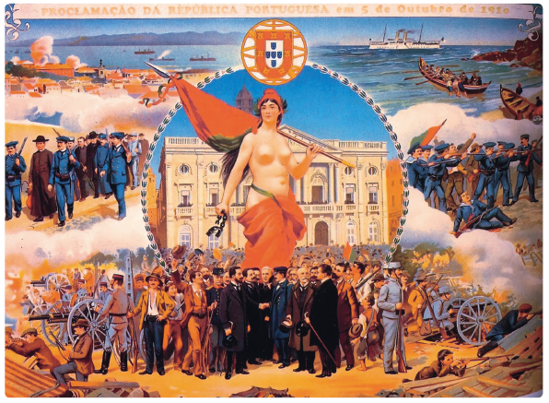

Fonte C – Litografia de 1911
alusiva à Implantação da
República onde aparecem
representadas, ao centro,
personalidades do partido
republicano como Afonso
Costa e Bernardino Machado

1.1. A partir das fontes refere:
a) duas razões de descontentamento para com a monarquia;
b) dois acontecimentos que tenham contribuído para a queda do regime monárquico;
c) o nome do sucessor do rei D. Carlos;
d) o regime implantado a 5 de outubro de 1910;
e) os grupos que constituíram o apoio da revolução;
f) o partido político responsável pelo movimento revolucionário.

2. Lê a fonte.

Fonte D
Título II
Art.º 3.º A República Portuguesa não admite privilégio de nascimento, nem foros de
nobreza, extingue os títulos nobiliárquicos e de conselho […].
Art.º 5.º O Estado reconhece a igualdade política e civil de todos os cultos […].
Art.º 6.º Ninguém pode ser perseguido por motivo de religião, nem perguntado por
autoridade alguma acerca da que professa.
Art.º 11.º O ensino primário elementar será obrigatório e gratuito.

Título III
Art.º 5.º A soberania reside essencialmente na Nação.
Art.º 6.º São órgãos da Soberania Nacional o Poder Legislativo, o Poder Executivo e o
Poder Judicial, independentes e harmónicos entre si.
Art.º 7.º O Poder Legislativo é exercido pelo Congresso da República, formado por
duas Câmaras, que se denominam Câmara dos Deputados e Senado […].
Art.º 26.º Compete privativamente ao Congresso da República:
1.º Fazer leis, interpretá-las, suspendê-las e revogá-las.
Constituição da República Portuguesa, 1911

2.1. Transcreve da fonte uma medida republicana que explique a laicização do Estado.
2.2. Com que medida a República concretizou o combate ao analfabetismo?
2.3. Explica a principal diferença entre a Constituição Republicana e a Constituição de 1826.
3. Lê a fonte.
Fonte E
Um Estado desembaraçado dos empecilhos da “partidocracia” e da instabilidade
inerente ao parlamentarismo, dotado de autonomia e autoridade suficiente para
repor o equilíbrio orçamental (assim estabilizando a moeda, possibilitando o
financiamento público aos setores em crise, baixando as taxas de juro, viabilizando a
construção de infraestruturas); para proteger o mercado nacional e colonial da
concorrência estrangeira; para arbitrar as contradições entre os diversos setores das
“forças vivas” (e entre estes e as classes médias), repondo os equilíbrios fundamentais
à estabilidade do sistema, e para liquidar o movimento reivindicativo dos
trabalhadores, sujeitando-o, através de soluções repressivas e de enquadramento
duradouras, às necessidades de acumulação do conjunto das classes possidentes. O
Estado Novo no seu duplo pragmatismo, iria cumprir exatamente esse papel.
Fernando Rosas (coord.) Portugal e o Estado Novo, Editorial Presença, 1992


3.1. Com base na fonte E e nos teus conhecimentos, explica três das razões que estiveram na origem da queda da 1.ª República.

